PENERAPAN METODE COOPERATIVE SCRIPT DALAM
MENINGKATKAN KEAKTIFAN BERBICARA PADA
PEMBELAJARAN PAK SISWA KELAS VB DI SD
KRISTEN MALANGO' TAGARI
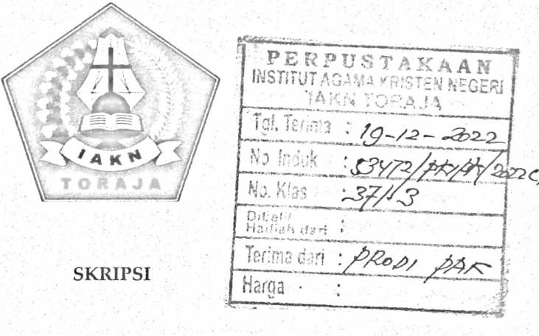
Diajukan kepada Fakultas Keguruan dan Ilmu Pendidikan Kristen
Institut Agama Kristen Negeri (IAKN) Toraja
setbagai Persyaratan Memperoleh Gelar Sarjana Pendidikan Kristen (S.Pd)
PIKA RAMPA
1020186095
Program Studi Pendidikan Kristen
FAKULTAS KEGURUAN DAN ILMU PENDIDIKAN KRISTEN
INSTITUT AGAMA KRISTEN NEGERI (IAKN) TORAJA
2022

Nama | : Pika Rampa
NIRM | : 1020186095
Program Studi | : Pendidikan Agama Kristen
Fakultas | : Keguruan dan Ilmu Pendidikan  Kristen

Setelah melalui proses pembimbingan oleh dosen pembimbing maka
proposal skripsi ini telah memenuhi persyaratan untuk mengikuti ujian
proposal di Institit Agama Kristen Negeri (IAKN) Toraja.
Tana Toraja, 10 Juni 2022
Dosen pembimbing
Pembimbing 1
Pembimbing 2
Sumiaty, M.Hum.
NIP. 198503082019082001
Rinal
NIP. 199307242019031016
TanduRJangi, M.Pd.
ii

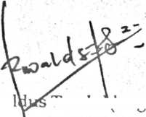
HALAMAN PENGESAHAN
Judul : Penerapan Metode Cooperative Script dalam Meningkatkan
Keaktifan Berbicara pada Pembelajaran PAK Siswa Kelas VB di
SD Kristen Malango' Tagari
Disusun oleh :
Nama : Pika Rampa
NIRM : 1020186095
Program Studi : Pendidikan Agama Kristen
Fakultas : Keguruan dan Umu Pendidikan
Dibimbing oleh:
L Sumiaty, M. Hum.
U. Rinaldus Tanduklangi, M.Pd.
Telah dipertahankan di depan dewan penguji pada ujian sarjana (S-l)
Institud Agama Kristen Negeri (IAKN) Toraja tanggal 23 Juni 2022 dan
diyudisium tanggal 22 Agustus 2022.
Dewan Penguji
Utama,
NID
Penguji Pendamping,
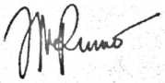
Isobeliana Musrini, M.Pd.K.
NIDN. 0920027604
ift ^unga Sapan, M.Pd.
027038905
Panitia Ujian Skripsi
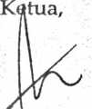
Sekertaris,
Mferry Adeng, M.Pd.
NIP. 199210182019032023
Pe briar^J, S.KM., M.Kes
NIP. 199102092020122014

iii
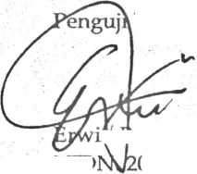
SURAT PERNYATAAN KEASLIAN SKRIPSI  Saya yang bertanda tangan dibawah ini:  Nama | : Pika Rampa
NIRM | : 1020186095
Fakultas | : Keguruan dan Ilmu Pendidikan
Program Studi | : Pendidikan Agama Kristen
Judul Skripsi | : Penerapan Metode Coperative Scrip dalam  Meningkatkan Keaktifan Berbicara Siswa  pada Pembelajaran PAK Siswa Kelas VB di  SD Kristen Malango' Tagari

Nama | : Pika Rampa
NIRM | : 1020186095
Fakultas | : Keguruan dan Ilmu Pendidikan
Program Studi | : Pendidikan Agama Kristen
Dengan ini menyetujui untuk memberikan ijin kepada pihak IAKN
Toraja yaitu Hak Bebas Royalti Non-Eksklusif (Non-exclusive Royalti-Free
Right) atas karya ilmiah skripsi yang berjudul:
Penerapan Metode Cooperetive Script dalam Meningkatkan
Keaktifan Berbicara pada Pembelajaran PAK Siswa Kelas VB di SD
Kristen Malango' Tagari
Dengan ini pihak IAKN Toraja berhak menyimpan, mengelolaannya
dalam pangkalan data (database), mendistribusikannya dan menampilkan atau
mempublikasikan sebagian dari skripsi ini (Bab 1 dan Bab 5) pada repository
Perguruan Tinggi untuk kepentingan akademis dengan tetap mencantumkan
nama sebagai penulis skripsi ini.
Demikian pernyataan ini saya buat dengan sebenarnya.
Tana Toraja, 13 Oktober 2022
i • Membuat Pernyataan

NIRM. 1020186095

Nama Penulis | : Pika Rampa
NIRM | :10186095
Judul Skripsi | : Penerapan Metode Coperative Scrip dalam  Meningkatkan Keaktifan Berbicara Siswa  pada Pembelajaran PAK Siswa Kelas VB di  SD Kristen Malango' Tagari
Tanggal Pemeriksaan | : 12 Oktober 2022
Similarity | :5%

Dinyatakan MEMENUHI SYARAT ambang batas toleransi < 20%. Jika di
kemudian hari ditemukan kekeliruan karena keterbatasan aplikasi, seperti
adanya kesamaan dengan karya ilmiah lain yang lebih awal mendapatkan
pengakuan sebagai hak cipta: misalnya: karya ilmiah tersebut belum terbit secara
Online, maka semua konsekuensi yang ditimbulkan menjadi tanggung jawab
penulis skripsi.
Demikian surat keterangan ini, untuk dipergunakan sebagaimana
mestinya.
Tana Toraja, 12 Oktober 2022
is Skriosi.
W


METERAI
TEMPEL
<FF4AJX994484730'-*
Pika Rampa
NIRM. 1020186095
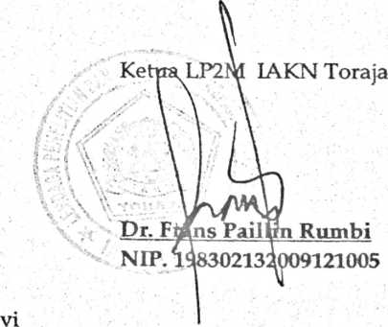

HALAMAN PERSEMBAHAN
Skripsi ini saya persembahkan kepada:
- Ayah dan ibu tercinta terimakasih atas dukungan dan pengorbanannya
sungguh cinta kasih ayali dan ibu tulus, doa serta kasih sayangnya tidak
akan perna saya lupan.
- kakak perempunan yang selalu siap dan penuh kesabaran dalam
menolong saya pada saat membutuhkan pertolongan.
- Dosen pembimbing yang selalu meluangkan waktu untuk membimbing
dan mengarahkan dalam mengerjakan skripsi sehingga pada saat ini saya
bisa menyelasaikan skripsi saya.
- Teman dekat saya yang tidak pernah mengenal lelah untuk menolong
saya dari awal penyusunan proposal skripsi hingga selesai trima kasih
atas pengorbanannya, apabila saya melakukan kesalahan itu tidak
mungkin karena saya seorang perempuan dan perempuan itu selalu
benar.
vii
MOTTO
Hiduplah dengan hati-hati jiwa yang engkau selamatkan mungkin
kepuyaanmu sendiri, belajarlah dalam ketaatan kelak engkau akan
memberi perintah kepada diri mu sendiri dan jangan membiarkan
orang tuamu bersedih mereka membesarkan engkau.
viii

ABSTRAK
RAMPA, PIKA. Penerapan Metode Coperative Scrip dalam Meningkatkan
Keaktifan Berbicara Siswa pada Pembelajaran PAK Siswa Kelas VB di SD
Kristen Malango' Tagari. (dibimbing oleh Sumiaty dan Rinaldus
Tanduki angi).
Penelitian ini bertujuan untuk meningkatkan keaktifan berbicara
siswa dengan menggunakan motode cooperative script khusunya mata
pelajaran Pendidikan Agama Kristen kelas VB SD Kristen Malango'
Tagari.
Penelitian ini merupakan penelitian tindakan kelas (PTK). Subjek
dari penelitian ini adalah peneliti sebagai guru dan siswa kelas VB SD
Kristen Malango' Tagari yang berjumlah 20 orang, 5 laki-laki dan 15
perempuan. Teknik pengumpulan data dilakukan dengan studi pustaka
dan studi lapangan yang terdiri dari observasi dan dokumentasi. Metode
yang digunakan dalam teknik analisis data yaitu mereduksi data,
menyajikan data dan penarikan kesimpulan.
Hasil penelitian menunjukkan bahwa adanya keaktifan berbicara
khususnya mata pelajaran Pendidikan Agama Kristen kelas VB SD Kristen
Malango' Tagari yaitu nilai keaktifan berbicara siswa pada siklus I
mencapai nilai rata-rata 60,38% nilai keaktifan berbicara siswa pada siklus
II yaitu rata-rata 7,98%.
Kata Kunci: Penerapan, Cooperative Script, Keaktifan, Berbicara Siswa
ix

ABSTRACT
RAMPA, PIKA, Application of the Cooperative Script Method to Improve
Speaking Activeness in Clas VIB Students in PAK Leaming SD Kristen Malango'
Tagari, (supervised by Sumiaty and Rinaldus Tanduklangi).
This study aims to increase the student's speaking activity by using the
cooperative script method, especially the subject of Cristian religious education
in class VB Cristian elementary scool Malango' Tagari.
This research is a classroom action research (CAR). The subjects of this
research are researchers as teachers and students of class VB Cristian Elementary
School Malango' Tagari, totaling 20 people, 5 males and 15 famales. consists of
observation and documentation. The methods used data and drawing
conclusions.
The results showed that the activeness of speaking, especially the subject
of Cristian Religius Education in class VB SD Kristen Malango' Tagari, namely
the volue of speaking activeness of students in the frist cycle reached an average
value of 60.38% the volue of speaking activeness of students in the second cycle,
which was an average of 7.98%.
Keywords: Application, Cooperative Skript, Activeness, Student Spiking

